VI Encontro Nacional de Integração de Cuidados
I Encontro Ibérico de Integração de Cuidados

Multimorbilidade, Comorbilidade e Complexidade

Ficha Técnica

NOME WORKSHOP: “Gestão de Caso na Pessoa que Vive com Declínio Cognitivo ou Demência: da Avaliação à Coordenação Integrada de Cuidados”

DATA: 01-10-2026

DURAÇÃO: 3 horas (período da tarde)

ENQUADRAMENTO [Máximo 100 palavras]:
O aumento da prevalência do declínio cognitivo e das demências constitui um desafio crescente para os sistemas de saúde e apoio social, exigindo respostas integradas, centradas na pessoa e na família. Neste contexto, a gestão de caso assume-se como uma estratégia privilegiada para operacionalizar a integração de cuidados, promover a continuidade dos cuidados, a coordenação dos diferentes intervenientes e a centralidade na pessoa, da família e da comunidade.
Este workshop pretende explorar o contributo da gestão de caso para a articulação entre serviços e recursos, utilizando situações práticas relacionadas com o declínio cognitivo e a demência como cenário de aprendizagem e reflexão.

OBJECTIVO(S):
- Compreender os princípios e fundamentos da gestão de caso aplicada ao declínio cognitivo e às demências.
- Identificar as competências e responsabilidades do gestor de caso.
- Reconhecer a importância da articulação entre os serviços de saúde, as respostas sociais e os recursos comunitários.
- Compreender os princípios da integração de cuidados através dos 4Cs: continuidade, coordenação, centralidade na pessoa e na comunidade.
- Analisar o contributo da gestão de caso para a operacionalização dos 4Cs em diferentes contextos assistenciais e comunitários.
- Aplicar estratégias de avaliação e planeamento centradas na pessoa.
- Refletir sobre desafios e oportunidades da gestão de caso na promoção da integração de cuidados.
- Analisar os elementos fundamentais para a construção de planos integrados de cuidados que promovam a continuidade, a coordenação e a centralidade dos mesmos na pessoa e no cuidador.

DESTINATÁRIOS:
Enfermeiros, médicos, psicólogos, assistentes sociais, terapeutas, gestores de serviços de saúde, profissionais de estruturas residenciais e de apoio domiciliário, cuidadores formais, gestores de caso e outros profissionais envolvidos no acompanhamento de pessoas que vivem com demência.

METODOLOGIA PEDAGÓCICA:
Metodologia participativa e interativa, combinando exposição teórica, discussão orientada, análise de casos clínicos e partilha de experiências entre os participantes. Serão utilizadas estratégias de aprendizagem colaborativa que promovam a reflexão crítica e a aplicação prática dos conteúdos apresentados.

PROGRAMA/AGENDA [Resumo com os temas principais e respetiva carga horária até 200 palavras]:
Acolhimento e apresentação do workshop (10 min)
Enquadramento, objetivos e dinâmica da sessão. Apresentação do caso longitudinal.
1. Enquadramento nacional sobre a demência (20 min)
Prevalência, impacto social e respostas nacionais na área da demência.
2. Gestão de caso na pessoa que vive com declínio cognitivo ou demência: conceitos e evidência (20 min)
Enquadramento conceptual e princípios. Benefícios para a pessoa, família e sistema de saúde.
Intervalo (10 min)
3. O gestor de caso: competências, avaliação e planeamento (20 min)
Competências e funções. Avaliação multidimensional: cognição, funcionalidade, comorbilidades, segurança, contexto social e necessidades do cuidador. Exercício em pequenos grupos com instrumento de avaliação. Definição de prioridades e objetivos.
4. Trabalho em rede, recursos comunitários e continuidade de cuidados (20 min)
Articulação entre serviços de saúde, apoio social e recursos comunitários. Mapeamento de ativos da comunidade e sua integração no plano de gestão de caso. Fluxos de referenciação, priorização e gestão de transições (hospital, domicílio, ERPI e cuidados continuados).
Intervalo (10 min)
5. Estudo de caso prático: da avaliação ao plano integrado de gestão de caso (50 min)
Trabalho em pequenos grupos. Identificação de necessidades, capacidades, recursos e fatores de risco. Construção de um plano integrado de gestão de caso centrado na pessoa e no cuidador familiar, alinhado com as suas preferências e objetivos de vida, definindo intervenções, responsáveis, recursos a mobilizar, prazos e indicadores de acompanhamento. Apresentação e discussão de dois ou três planos.
6. Situações complexas, risco e mensagens-chave para a prática (15 min)
Reflexão sobre gestão de risco, crises e tomada de decisão partilhada. Mensagens-chave para a organização dos cuidados. Compromisso individual: “uma mudança que vou implementar”.

COORDENAÇÃO*:
Vítor Hugo Ferreira Gomes
Odete Maria Azevedo Alves

ORADOR(ES)*:
Vítor Hugo Ferreira Gomes
Odete Maria Azevedo Alves
Laura Brito (psicóloga)
Lara Castro (assistente social)

(Poderão ser acrescentados outros elementos da equipa multidisciplinar, caso o workshop inclua convidados ou partilha de experiências específicas.)

*enviar Foto e Short Bio até 100 palavras
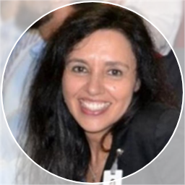
Short Bio Odete Alves
Odete Alves é doutoranda em Ciências de Enfermagem na Universidade do Porto e Enfermeira Gestora no Centro de Saúde de Ponte da Barca, ULS Alto Minho. Possui mais de 20 anos de experiência em enfermagem comunitária, tendo exercido funções de coordenação na Unidade de Cuidados na Comunidade de Ponte da Barca. A sua atividade destaca-se na promoção da saúde, prevenção da doença e liderança de projetos de intervenção comunitária nas áreas da alimentação, obesidade, demência e fragilidade, envelhecimento ativo e estilos de vida saudáveis. Tem experiência em formação, investigação-ação e participação em programas de saúde pública, evidenciando competências de gestão, liderança, comunicação e articulação interinstitucional.

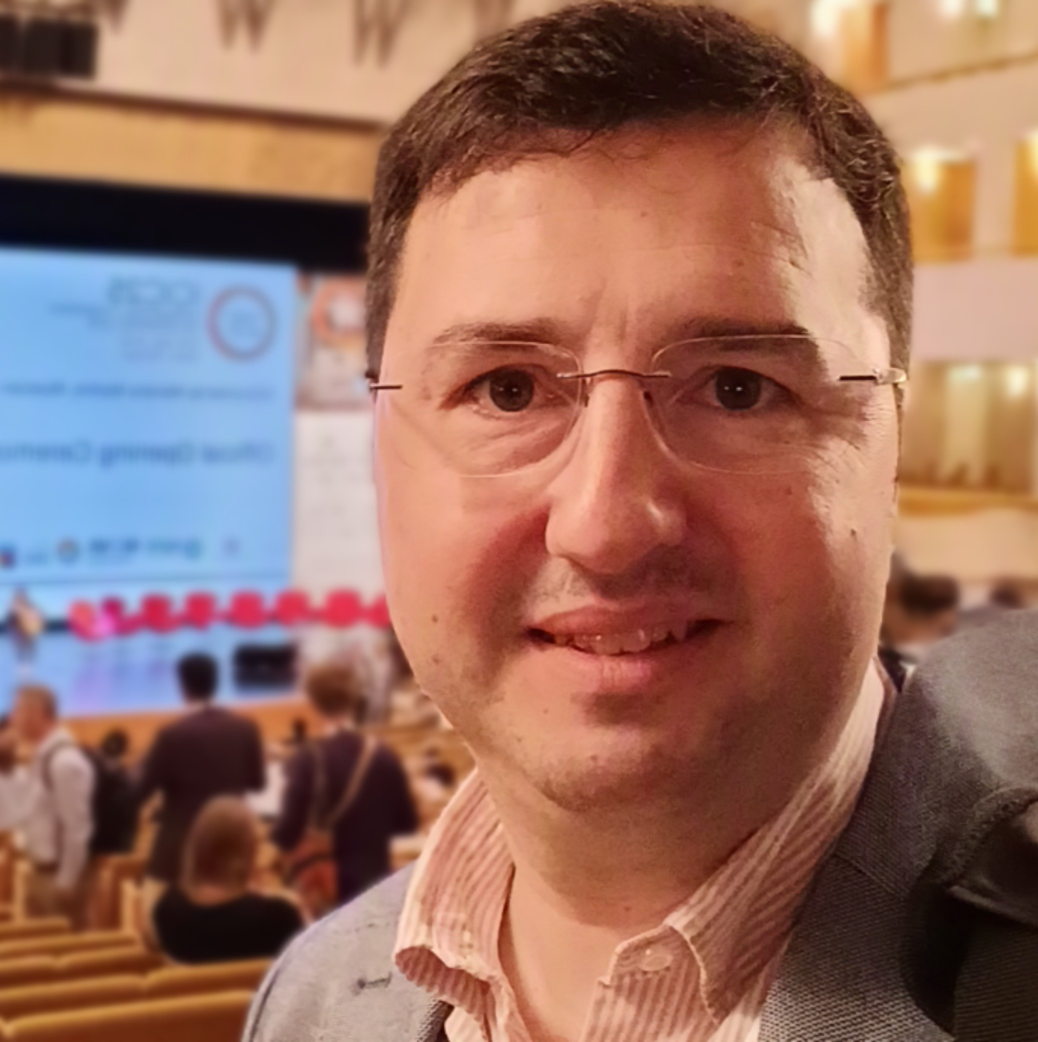
Short Bio Vítor Gomes
Vítor Gomes é enfermeiro especialista em Enfermagem de Reabilitação, com 10 anos de experiência como enfermeiro Gestor de Caso na Pessoa com Doença Crónica Complexa, na ULS do Litoral Alentejano. Coordena projetos comunitários em saúde e desenvolve projetos colaborativos em parceria com diferentes profissionais e entidades. Possui experiência na análise de indicadores de saúde e investigação aplicada. Tem particular interesse pela gestão da doença crónica, saúde respiratória, demência, promoção da saúde e integração de cuidados, com ênfase na continuidade assistencial e nas necessidades da pessoa e da família. As suas competências incluem gestão de caso, coordenação de cuidados, avaliação multidimensional, planeamento individualizado, articulação interinstitucional, comunicação terapêutica, liderança de equipas e formação.

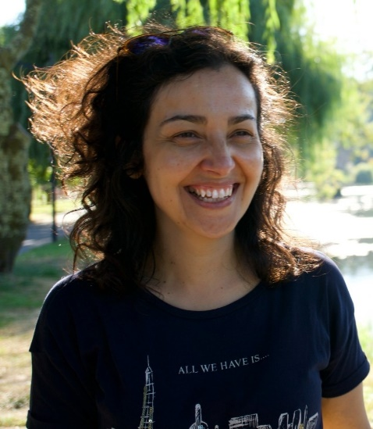
Short Bio Laura Brito
Laura Brito é doutorada em Psicologia Aplicada pela Universidade do Minho e Psicóloga Especialista em Psicologia Clínica e da Saúde, com especialização avançada em Neuropsicologia. Possui mais de 20 anos de experiência clínica, comunitária e de investigação nas áreas da demência, fragilidade, envelhecimento e apoio a cuidadores. Coordenou projetos de referência nacional, como o Plano IADem e o CRIADem, centrados na prevenção, diagnóstico precoce e intervenção integrada. Desenvolve atividade de docência e investigação, sendo autora de diversas publicações científicas e reconhecida pela implementação de modelos integrados e humanizados de cuidados.

Short Bio Lara Castro
Lara Castro é licenciada em Serviço Social, pelo Instituto Superior Miguel Torga, em Coimbra, Mestre em Cuidados Paliativos pela Faculdade de Medicina da Universidade de Lisboa e em Proteção de Menores pela Faculdade de Direito da Universidade de Coimbra. Exerce há 20 anos como assistente social, tendo trabalhado em IPSS com áreas de intervenção de infância, terceira idade e RNCCI. Há cerca de 4 anos integrou a ULSAM. É assistente social da UCC Ponte da Barca, USF Terra da Nóbrega e Gabinete do Cidadão de Ponte da Barca. Tem experiência em programas de investigação-ação, integração de cuidados e formação.

